Carga de Listas de Cautela - Version Desarrollador
Documento tecnico completo para mantenimiento, control de cambios y auditoria del modulo.
Campo | Valor
Modulo | Carga de Listas de Cautela
Tipo de documento | Tecnico desarrollador
Version | 1.0-full
Fecha | 30/06/2026
Estado | Version full generada en Word; lista para aprobacion del usuario.
Aprobacion | Pendiente de revision/firma del usuario responsable.
Fuente | Repositorio local C:/RIESGO_LAVADO

Componentes frontend
- features/admin/cargar-listas/cargar-listas.component.ts/html
- core/services/listas.service.ts

Ruta y seguridad frontend
Ruta | Guard | Modulo
/cargar-listas | moduloGuard(7) | MOD_ID 7

Endpoints backend
Metodo | Endpoint | Uso | Seguridad
GET | /api/listas/resumen | Resumen de listas cargadas | ModuloAuthorize(7) cuando aplica
POST | /api/listas/cautela/upload | Carga de archivo | ModuloAuthorize(7) cuando aplica
GET | /api/listas/{id}/exportar | Exportar lista | ModuloAuthorize(7) cuando aplica
GET | /api/listas/tipos-listas-cautela | Tipos disponibles | ModuloAuthorize(7) cuando aplica

Tablas involucradas
- DNP_IHSS.LISTA_CAUTELA
- DNP_IHSS.TIPO_LISTA_CAUTELA
- RL_AUDITORIA

Reglas tecnicas y validaciones
- Extension permitida CSV, XLSX o XML.
- Validacion de columnas por tipo.
- Botones bloqueados durante carga/exportacion.

Auditorias que genera
- Carga de lista
- Exportacion de lista

Criterios de cierre tecnico
- Endpoint critico protegido por autorizacion de modulo.
- Validacion visible en frontend y validacion critica en backend.
- Errores de backend presentados al usuario cuando aplique.
- Auditoria obligatoria en acciones criticas.
- Compilacion frontend sin errores.

Captura actualizada
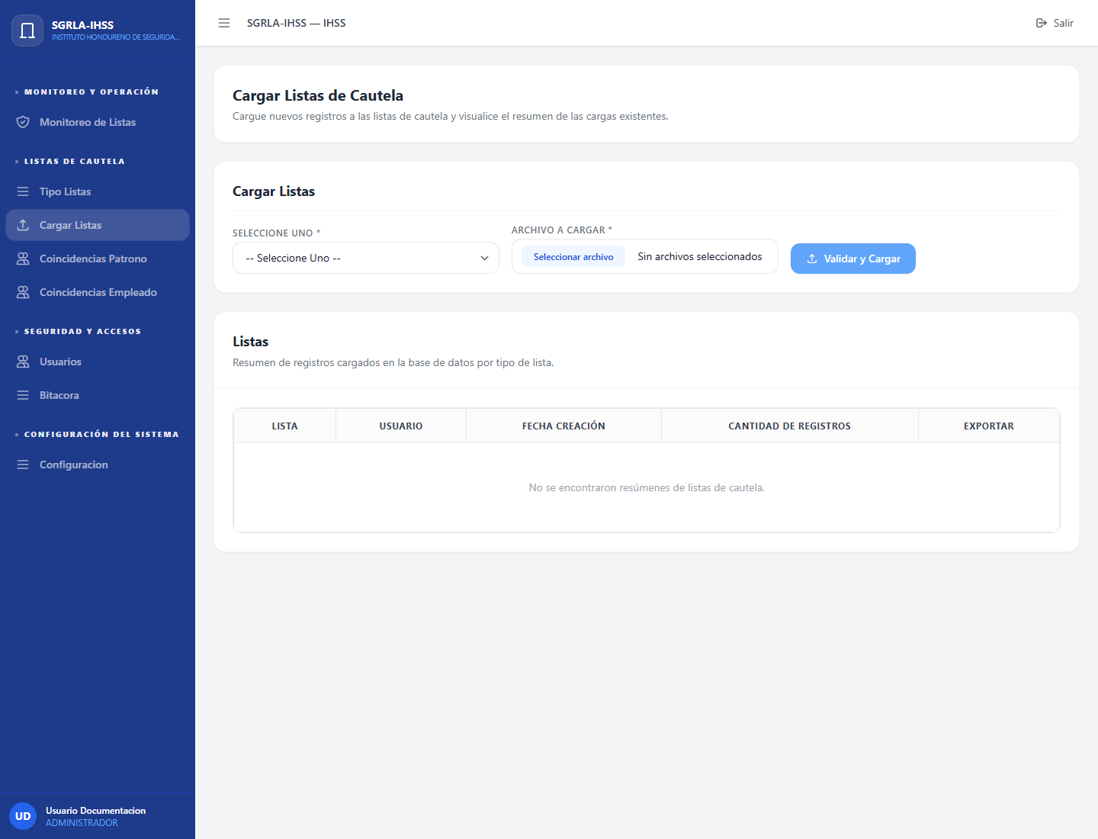
Captura actualizada usada como referencia visual del modulo Carga de Listas de Cautela.

Pendientes conocidos
- Aprobacion final del documento por el usuario responsable.
- Actualizar este documento si cambian rutas, endpoints, tablas o reglas.

